PRAKTIKUM GRAFIKA KOMPUTER

“Perbedaan Open GL dan Web GL”



NAMA :

SETYABUDI UTOMO (4210151010)

PROGRAM STUDI TEKNOLOGI GAME

DEPARTEMEN TEKNOLOGI MULTIMEDIA KREATIF

POLITEKNIK ELEKTRONIKA NEGERISURABAYA

SURABAYA

2017

**Koordinat**

|  |  |  |
| --- | --- | --- |
| Jenis | Gambar | Keterangan |
| Open GL |  | Pada Open GL, penentuan koordinat menggunakan glVertex3f |
| Web GL |  | Di Web GL untuk menentukan koordinat kita harus menentukan koordinat dan harus memanggilnya kembali di indices. |

Transformation

|  |  |  |
| --- | --- | --- |
| Jenis | Gambar | Keterangan |
| Open GL | Position    Scale    Rotasi | Pada Open GL, sudah disediakan fungsi (library) yang dapat langsung mendefinisikan nilai input yang dimasukkan |
| Web GL | Position    Scale    Rotasi | Di web GL kita harus membuat fungsi-fungsi sendiri dan menampilkannya secara independen |

Model View Projection

Pada WebGL dan OpenGL menggunakan proyeksi objek dengan koordinat pada sumbu X,Y,Z. proyeksi dari objek ini dapat dilihat dari 3 sisi. Model matrix, view matrix dan projection matrix :

1. Model matrix

Pada tipe ini, objek didefinisikan dengan serangkaian verticles. Jika vertex terletak pada (0, 0, 0), maka vertex tersebut berada di tengah-tengah objek.

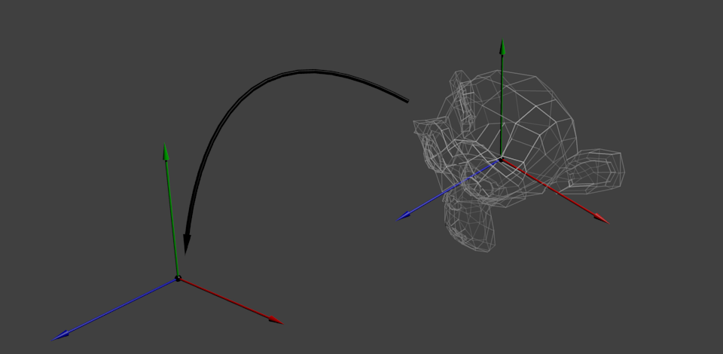

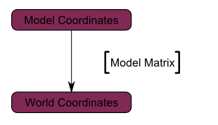

1. View matrix

Verticles yang ada dan berpusat pada world space, akan ditangkap dan diterjemahkan oleh kamera yang ada. Jika digambarkan, maka akan menjadi seperti berikut:

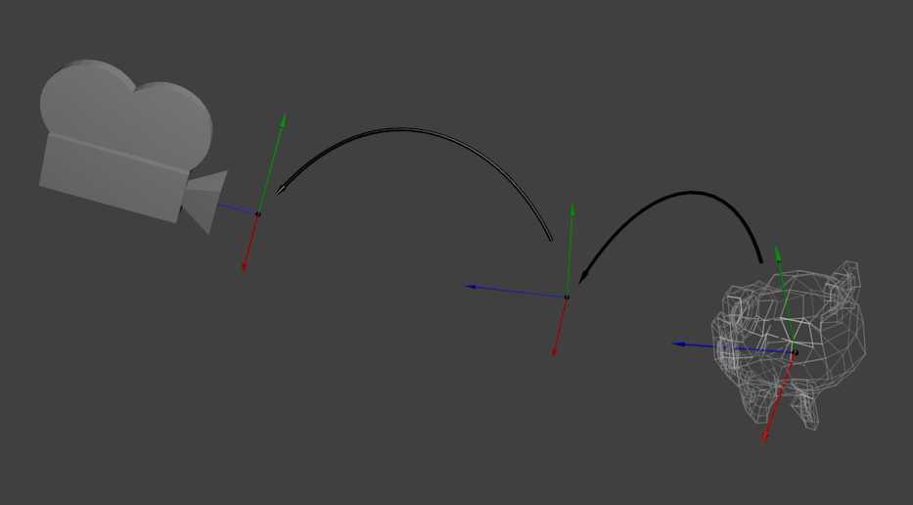

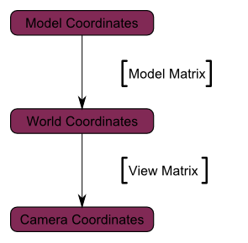

1. Projection matrix

Dari verticles yang ditangkap oleh kamera, titik dimana x == 0 dan y == 0 akan dianggap menjadi titik tengah dari screen yang dibangun.

